阜阳市测试站关于普通话水平测试报名有关事项的通知

2017年11月，普通话水平测试考务服务被纳入政务服务事项清单，入驻安徽政务服务网。经与安徽政务服务网阜阳分厅技术支持单位充分沟通协商，阜阳市测试站拟从2018年8月起实现社会人员普通话测试报名在“安徽政务服务网阜阳分厅”全网办理，真正做到服务社会，方便考生，提高工作效率。现将有关事项通知如下：

一、报名对象及报名渠道 1.社会人员：在“安徽政务服务网”注册个人账号（已注册账号的直接登录），按照网页提示输入个人信息、缴费（每人次50元，依据皖价费函〔2007〕99号），审核通过后自主打印准考证。具体操作流程见附件。 2.在校学生：在校学生参加普通话水平测试由学校统一组织，委派专人到市教育局集中办理，收费标准每人次25元（依据同上）。报名学校应提前一个月和阜阳市测试站联系，电话：2197075。

二、注意事项 1.务必保证本人三个月内没有在任何地方参加过普通话水平测试，也没有在任何测试站完成报名或网上预报名。“国家普通话水平测试信息管理系统”设定有身份证号码自动识别，凡距上次普通话水平测试未满三个月的考生或已经报名暂未参加测试的考生，个人信息无法导入国家管理系统。目前政务服务网和国家普通话水平测试信息管理系统不能对接，无法实时监控考生报名资格，若考生明知自己参加测试未满三个月或已经在其他测试站完成报名而执意在政务服务网报名，则最终不能参加测试，网上交费也无法退还！ 2.安徽政务服务网阜阳分厅普通话水平测试报名系统分阶段开放。本次开放时段为9月25日上午9：00，依次为10月13日、14日、20日、21日、27日、28日，每天120人，共安排760人，额满即止。系统暂不支持考生自主选择测试日期，逐日安排，每天120人，满员即转入下一天。 3.报名时请确保填写的个人信息准确无误，错误信息一旦提交无法更改。 4.报名系统支持支付宝和银联缴费。系统按照缴费先后自动分配准考证号、安排考试日期和报到时间。建议报名提交个人信息之后15分钟内完成缴费，24小时内未完成缴费的考生报名不成功，报名申请自动退件，退件后请勿继续缴费。 5.普通话等级证书的领取可选择“窗口送达”和“邮寄”两种方式。选择“窗口送达”要按照准考证上的时间要求到阜阳市民中心教育窗口领取；选择“邮寄”要准确填写收件人信息，若因填写信息有误造成证书不能寄达，责任自负。 6.报名完成后请自主打印《国家普通话水平测试准考证》，认真阅读“考生须知”，按要求参加测试。

  附件：阜阳市测试站普通话水平测试报名流程

阜阳市测试站 2018年8月30日

附件：阜阳市测试站普通话水平测试报名流程.doc [2.9 MB] 【打印本页】【关闭窗口】

# 普通话水平测试操作说明

**说明：请考试仔细阅读此说明书，并按照步骤进行报名缴费**

第一步：使用电脑登录安徽政务服务网阜阳分厅 <http://fy.ahzwfw.gov.cn/> （手机端暂时无法申请）

点击注册 注册个人账号

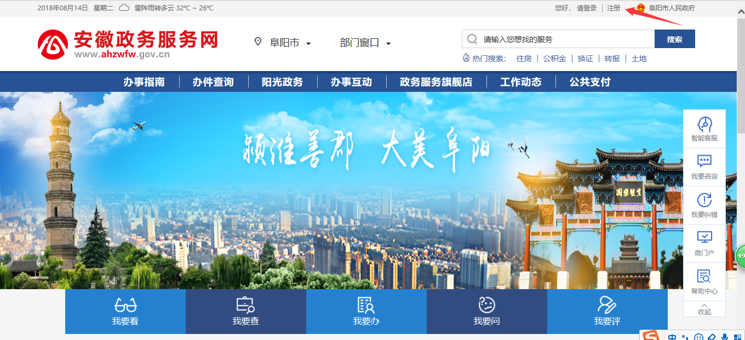

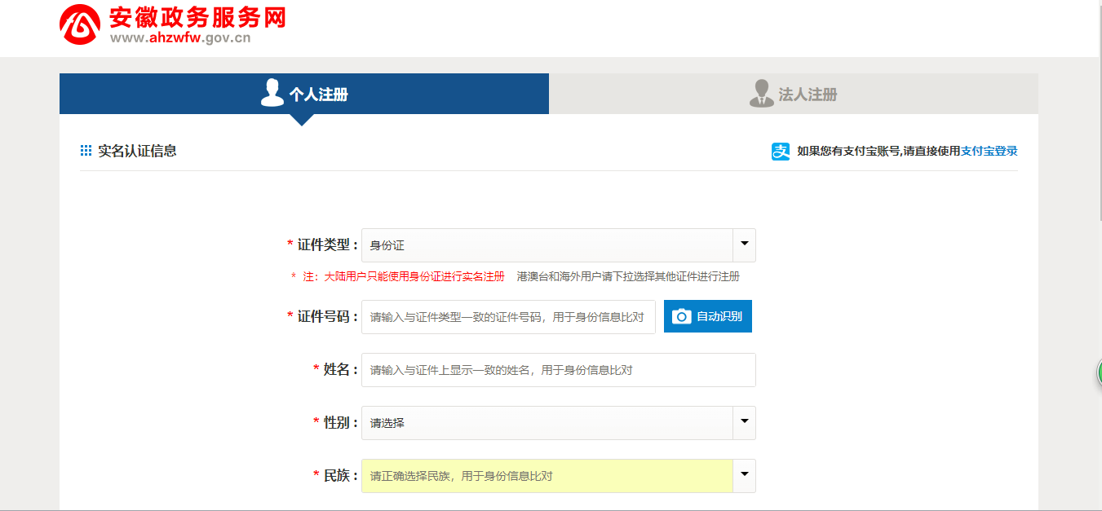

第二步：登录注册的账号

在搜索对话框里面输入”普通话水平测试考务服务”

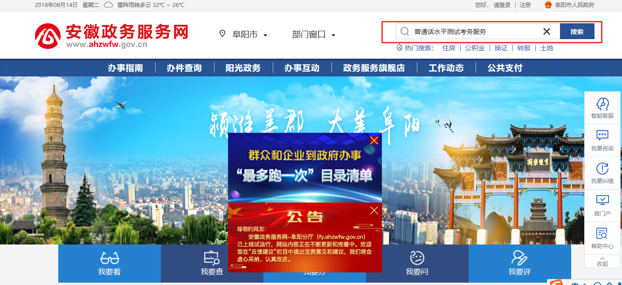

搜索如下图

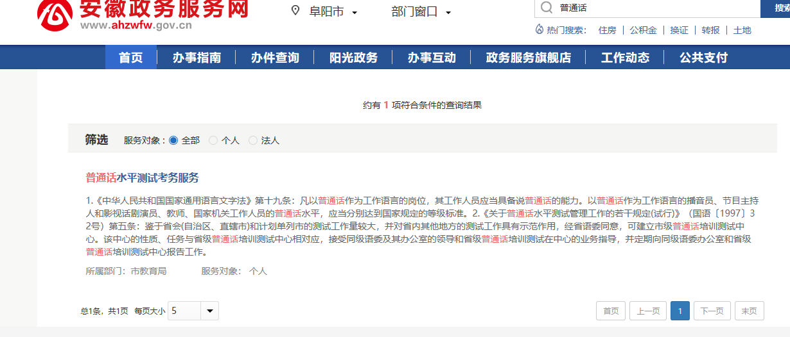

点击普通话水平测试考务服务进入如下页面。点击在线办理

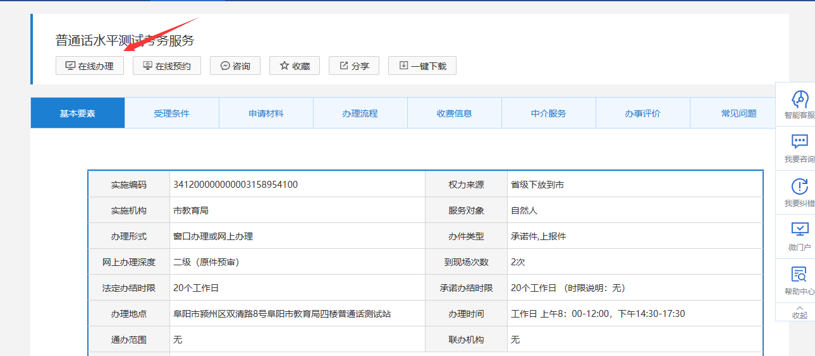

点击在线办理之后 请考生仔细阅读考试须知，并点击’我已详细阅读并知晓’进入下一步

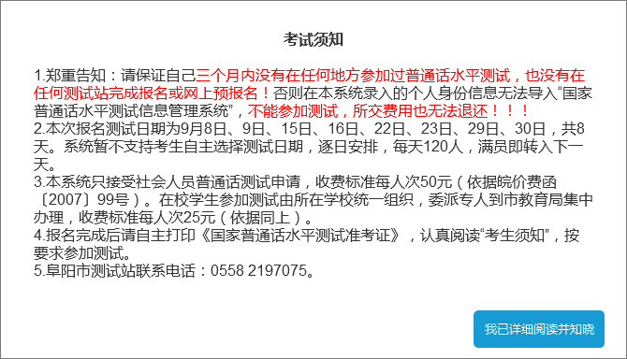按照要求填写个人信息确认信息无误后点击 提交审批 （注意：当前报名日期按照考试公布的计划顺序进行报名，无法进行选择，如过页面显示当前报名日期为9月5号，若考试想报名9月30日的考试，则需要等待前面计划报满，请考试自行登录安徽政服务网关注报名情况）

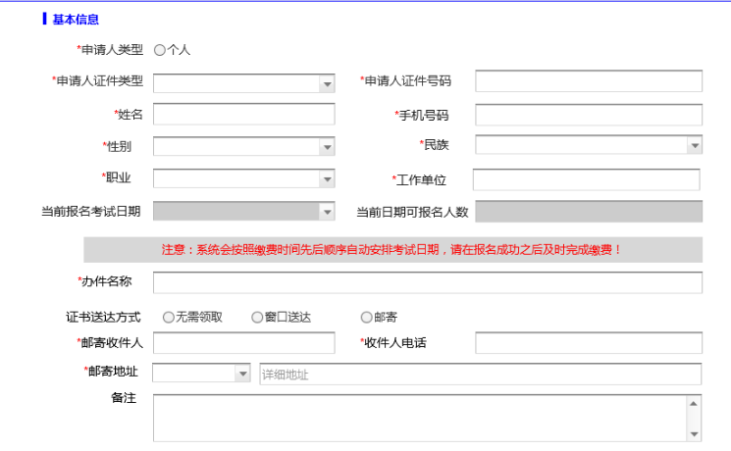

（请确认填写的信息准确无误，考试成绩单可以选择窗口送达或者邮寄，选择窗口送达需要个人到阜阳市民中心教育局窗口领取，选择邮寄则按照要求填写信息，成绩结果会按照填写信息邮寄给申请人）

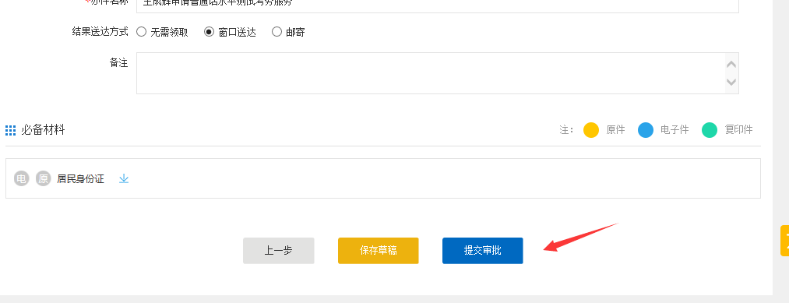

第三步 ：缴费 提交审批之后 需要缴费50元

用户可以到用户中心-我的缴费里面进行缴费

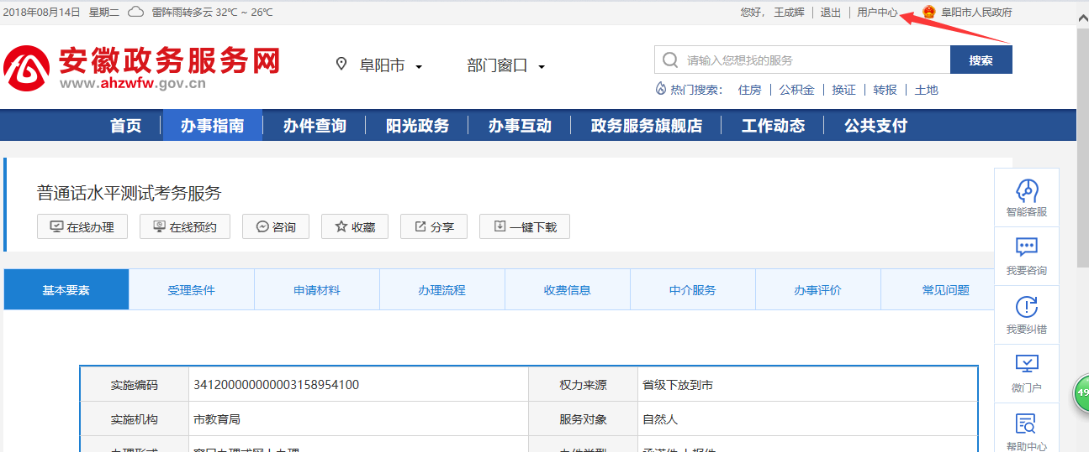

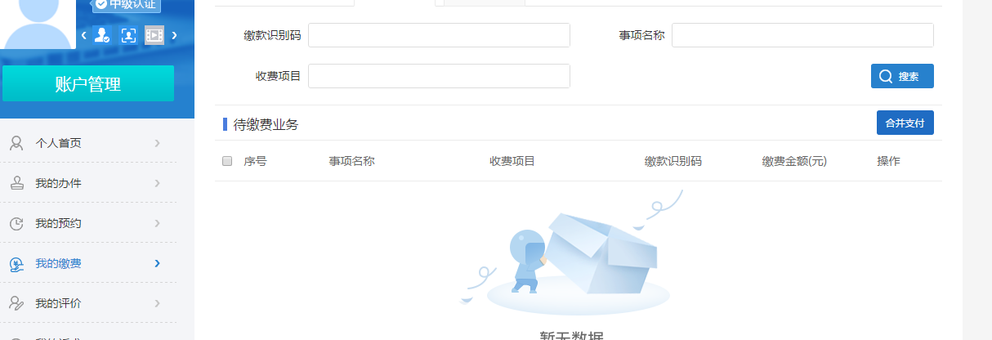

也可以点击安徽政服务网阜阳分厅首页‘公共支付’，输入缴费识别码进行缴费

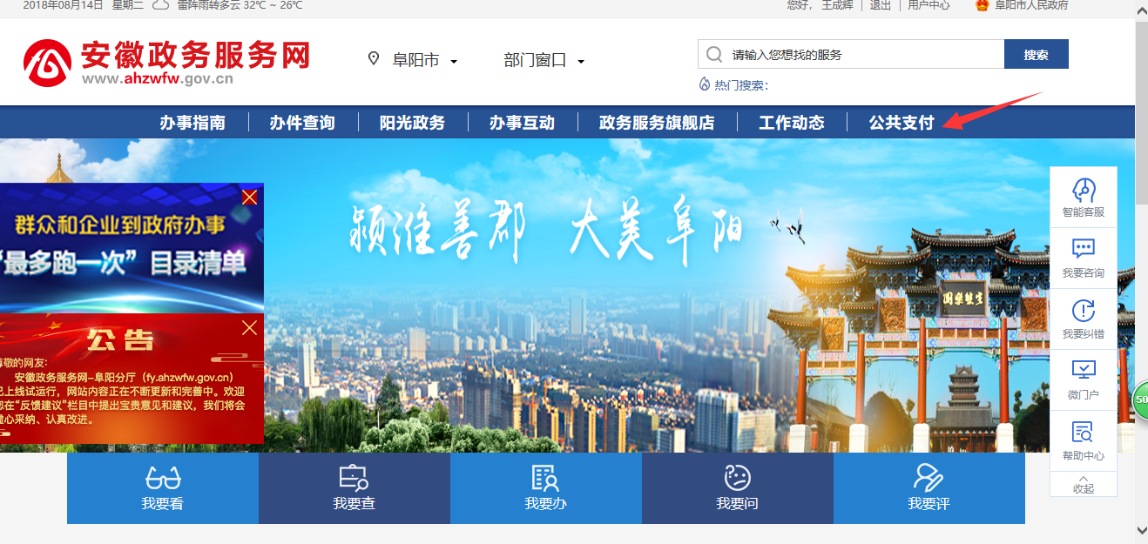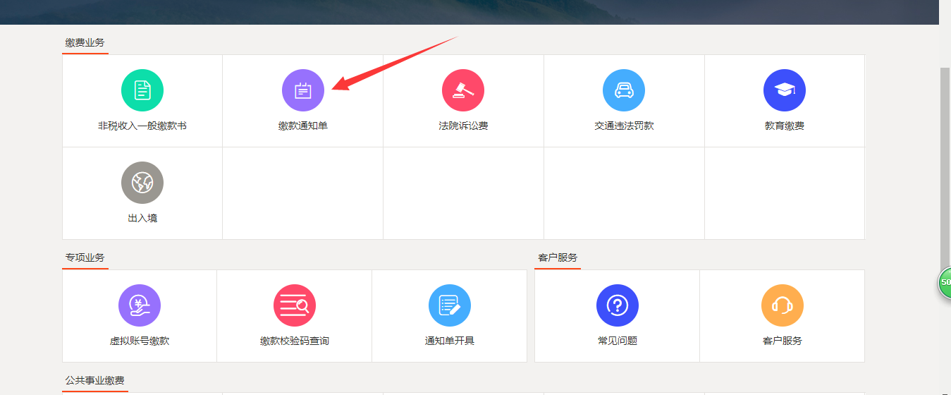

注意：目前支持支付宝和银联进行缴费，请考生报名之后及时进行缴费，报名按照缴费时间进行自动排序安排考试时间，建议报名之后立即进行缴费。24小时内未完成缴费的考生报名不成功，报名申请自动退件，退件后请勿继续缴费。

第四步：打印准考证 在报名缴费结束之后，教育局相关工作人员会在24小时之后进行复审，24小时候之后用户登录安徽政务服务网阜阳分厅-用户中心-我的办件查看并打印准考证

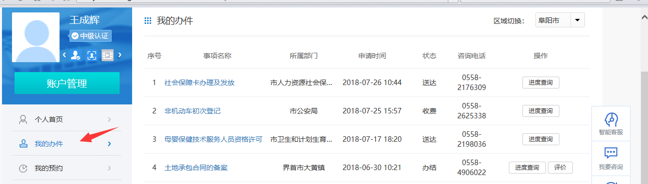

点击事项名称-打印准考证进行打印 点击如图所示位置

